Нетрадиционные упражнения
в коррекции артикуляционной моторики.
Внятность и чистота речи зависят от многих причин – прежде всего от состояния и развития органов речи. Основным фактором плохого произношения в детском возрасте является неправильное строение органов артикуляционного аппарата, плохо развитые мышцы языка, губ, нижней челюсти, мягкого неба и, соответственно, их малая подвижность. Одним из условий нормального звукопроизношения является полноценная работа артикуляционного аппарата.
Традиционно развитие органов артикуляционного аппарата проводится в форме артикуляционной гимнастики. Артикуляционная – гимнастика – это совокупность специальных упражнений, направленных на укрепление мышц артикуляционного аппарата, развитие силы, подвижности и дифференцированности движений всех органов , участвующих в речевом процессе. В условиях дома ребенка , учреждении компенсирующей направленности, воспитываются дети, имеющие отставание либо риск отставания.
Для детей с любыми видами задержек особенно важным является совершенствование моторики (в том числе и артикуляционной ), так как развитие двигательной сферы является непременным условием психоречевого развития. Группа детей, которую я веду – это дети 3-4 лет. Почти в 100% случаях – у них нарушено звукопроизношение , 30% из них – это неговорящие дети. Состояние речи детей требует развития и совершенствования артикуляционного аппарата. Сухое объяснение артикуляционных движений малодоходчиво и скучно детям, а некоторые дети вообще отказываются от их выполнения.
Поэтому в своей логопедической работе для отработки артикуляционных движений я использую нетрадиционные упражнения, которые носят игровой характер, вызывают положительные эмоции у детей и желание длительно выполнять их. Основная цель этих упражнений – укрепление мышц органов артикуляции и развитие кинестических ощущений положений органов речевой моторики.
УПРАЖНЕНИЯ С ШАРИКОМ.

(диаметр шарика 2-3 см в сквозное отверстие продета веревочка)
- Ловить шарик губами, с силой выталкивать, «выплевывая» его.
- Двигать шарик по горизонтально натянутой веревочке языком вправо – влево.
- Двигать шарик по вертикально натянутой веревочке языком вверх (вниз шарик падает произвольно ).
- Поймать шарик губами и покатать его от щеки к щеке.

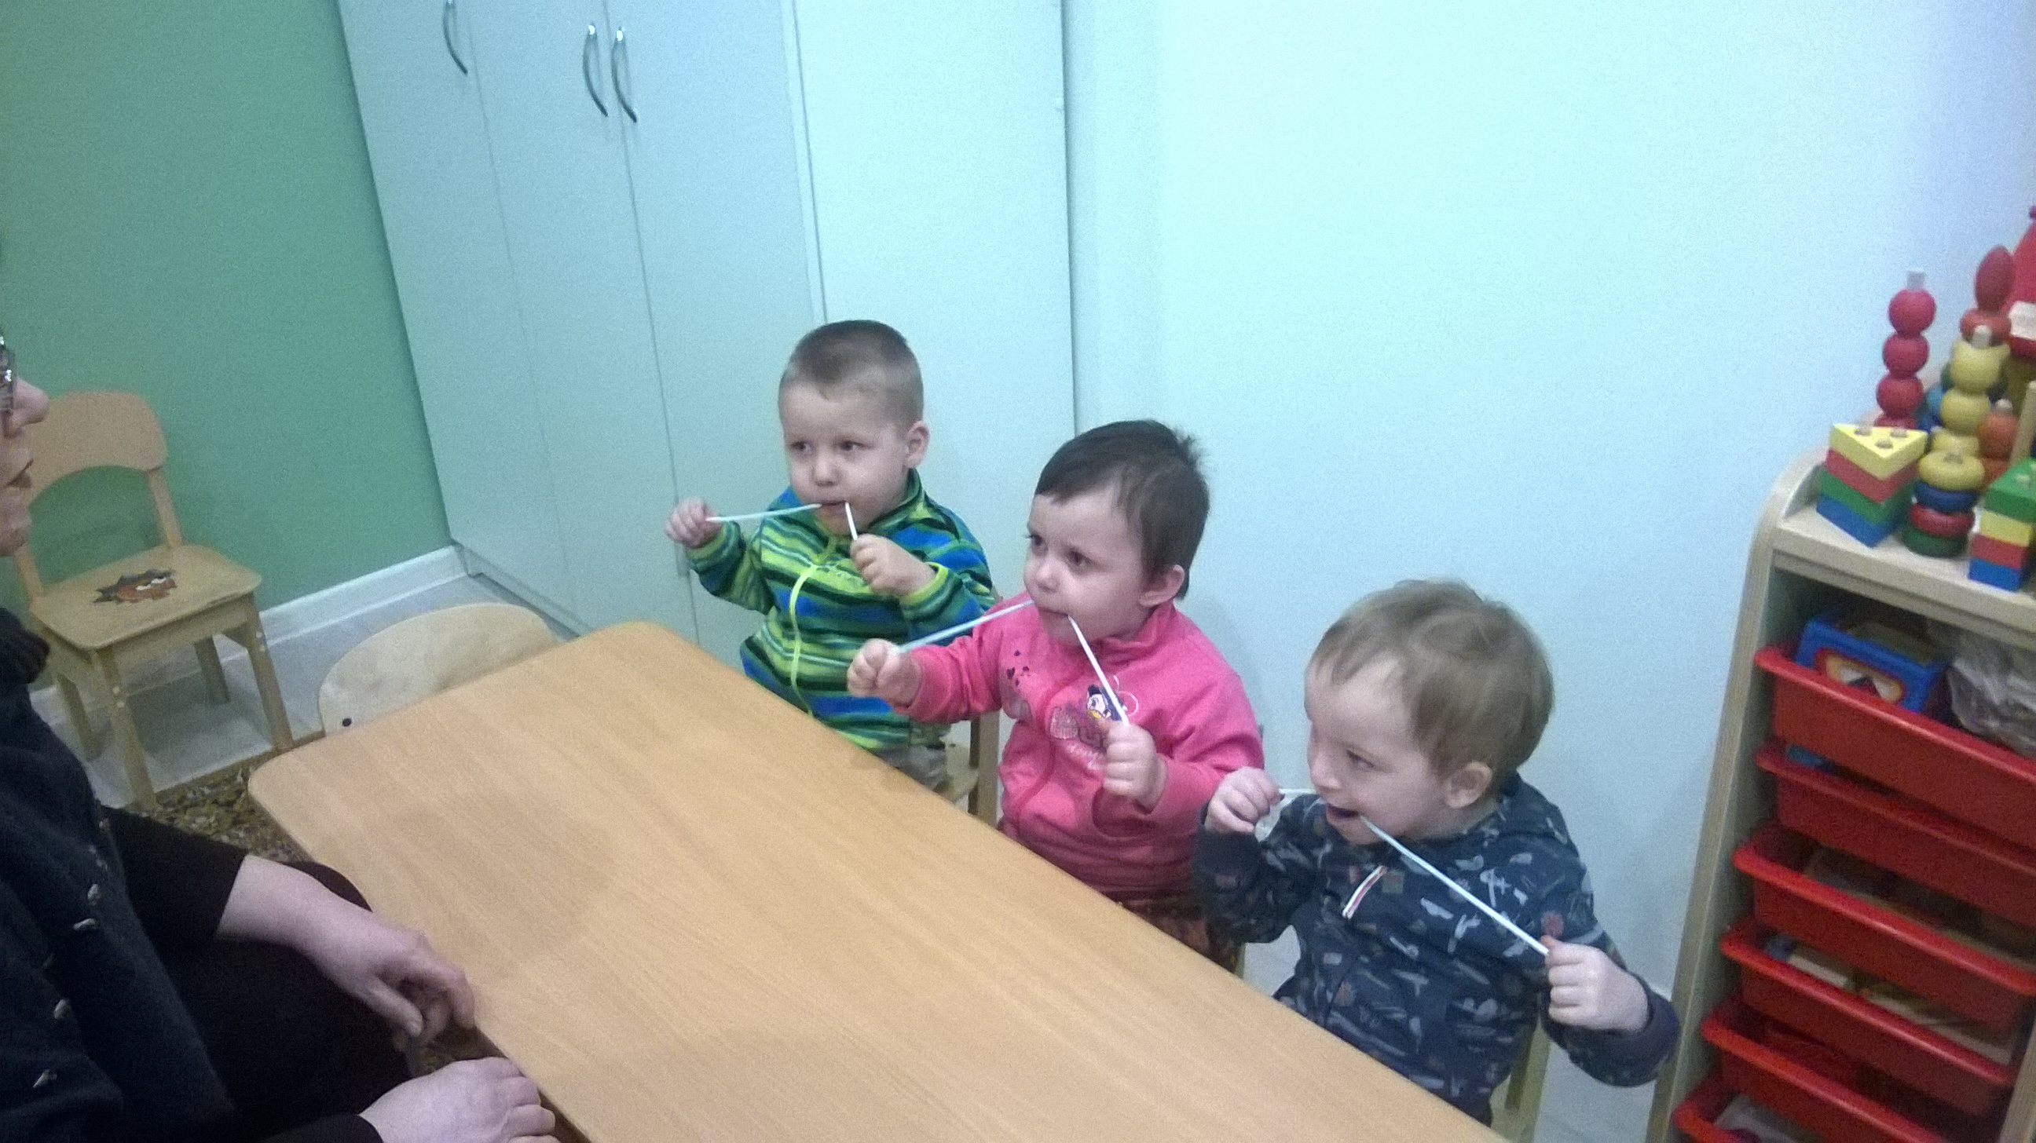

УПРАЖНЕНИЯ С ЛОЖКАМИ

1.Язык - «Лопаточка». Похлопать выпуклой частью чайной ложки по языку.
2.Губы растянуты в улыбку. Выпуклой частью чайной ложки совершать круговые движения вокруг губ по часовой стрелке и против.
3.Круговые движения чайными ложками по щекам.
4.Похлопывание чайными ложками по щекам обеими руками одновременно.

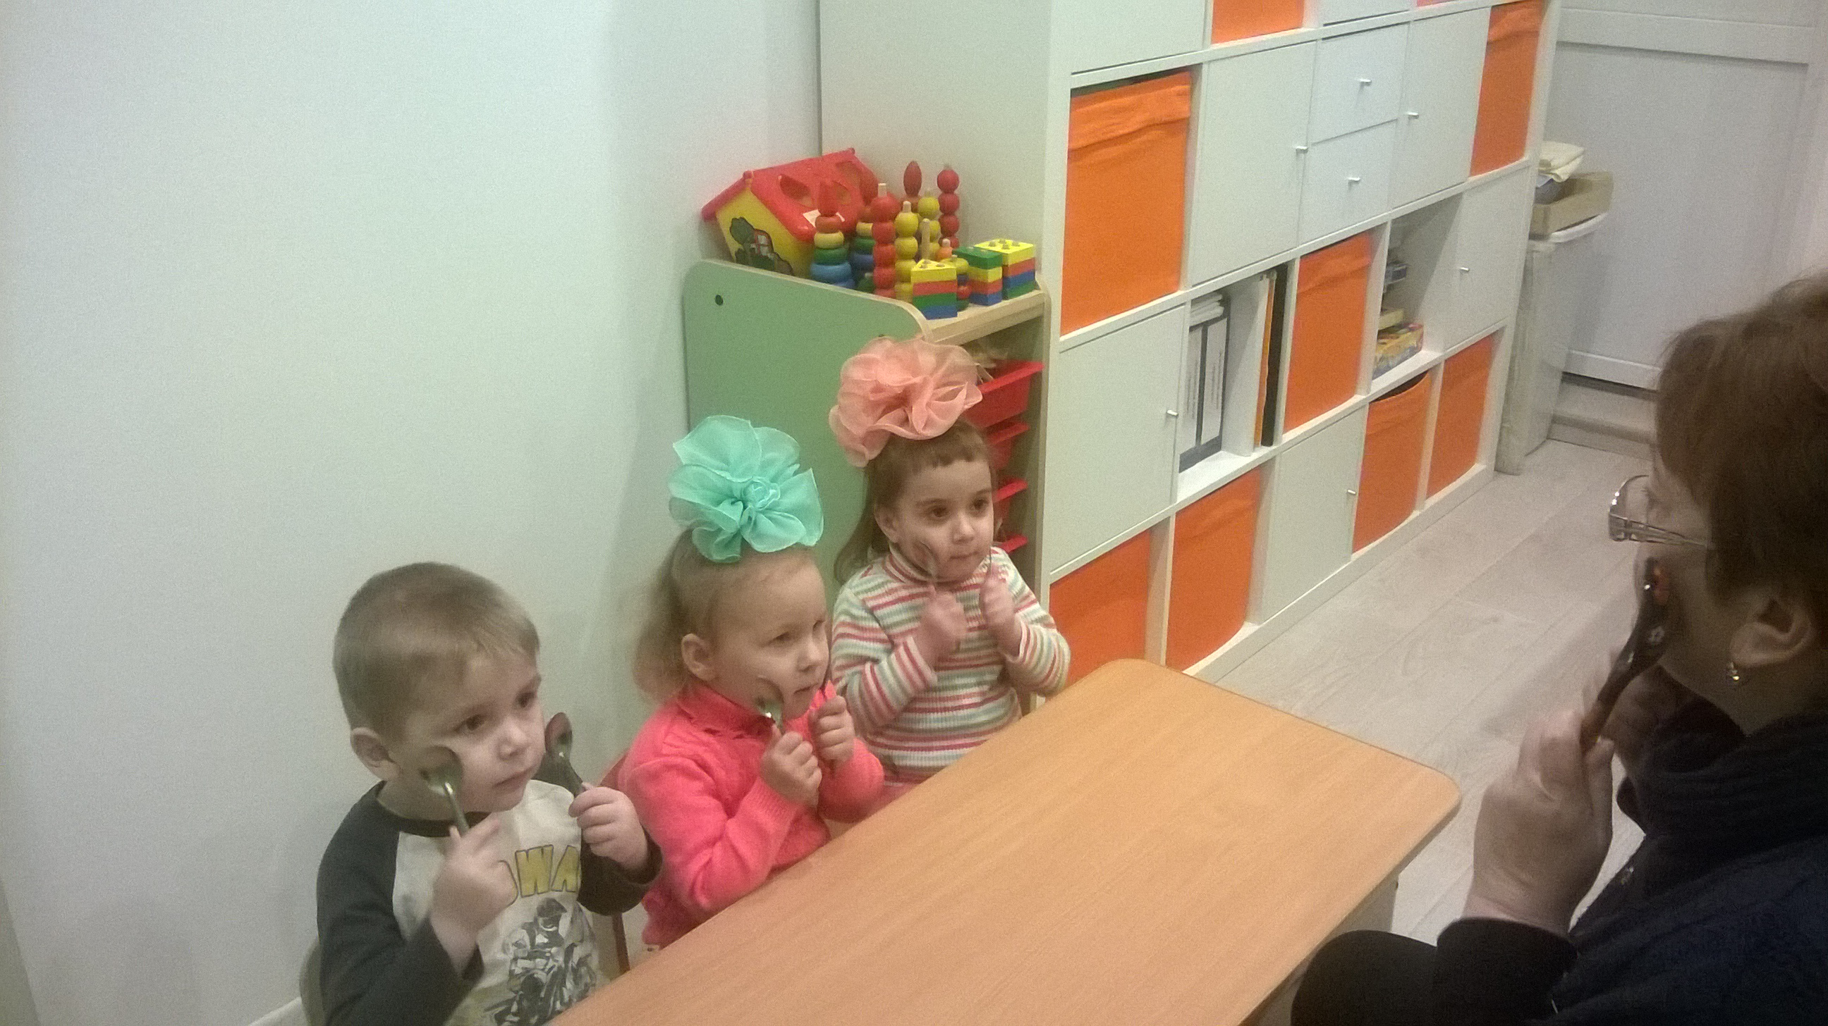

УПРАЖНЕНИЕ ДЛЯ ЯЗЫКА С ВИТАМИНКОЙ «НЕ УРОНИ»

1. Язык «Лопаточка», на конце которого лежит витаминка. Язык сильно высунут вперед, рот широко открыт. Удерживать 5-10 сек.
2. Язык- «Лопаточка» с витаминкой плавно двигается вперед- назад. Рот широко раскрыт.
3. Язык- «Лопаточка» с витаминкой плавно перемещается в углы рта.
УПРАЖНЕНИЯ ДЛЯ ГУБ, ЯЗЫКА И ЧЕЛЮСТЕЙ С ДЕРЕВЯННЫМ ШПАТЕЛЕМ.
1. Деревянный шпатель попеременно удерживается зубами и губами по 5-10 сек.
2. Рот широко открыт, язык удерживает деревянный шпатель попеременно у нижней и верхней губы по 5 сек.
3. Язык «Лопатка», рот широко открыт, деревянный шпатель лежит на кончике языка, ребенок медленно сдвигает язык вправо и влево(5раз.)
МАССАЖ ЯЗЫКА ЗУБНОЙ ЩЕТКОЙ.
1. Язык- «Лопаточка», рот широко открыт. Ребенок щеткой поглаживает язык вдоль языка.
2. Язык «Лопаточка», рот широко открыт. Ребенок щеткой поглаживает язык поперек языка.
3. Щеткой ребенок поглаживает нижнюю часть языка с обеих сторон.
Регулярное выполнение этих упражнений в виде мини-пауз , включенных в логопедические занятия способствуют укреплению мышц артикуляционных органов, их подвижности. увеличению объема артикуляционных движений, их точности. А самое главное то, что дети с удовольствием выполняют эти упражнения , они их не утомляют, а только радуют и веселят, что очень важно для эмоционального благополучия детей-сирот, воспитывающихся в условиях специфической социальной изоляции.

